COMUNICATO STAMPA
Ben Ryé 2016: miglior vino dolce d’Italia.

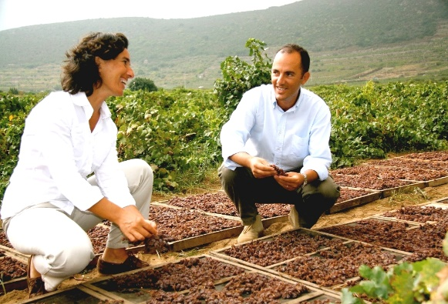
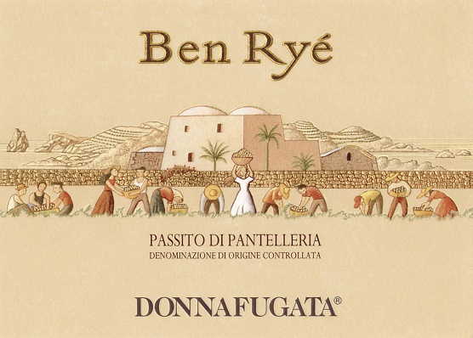

Con un punteggio di 99/100 il Ben Ryé 2016 Passito di Pantelleria conquista la vetta come Migliore vino dolce d’Italia nell’Annuario dei Migliori Vini Italiani di Luca Maroni.
Ieri a Roma, nella suggestiva cornice del Salone delle Fontane all’EUR, Antonio Rallo – winemaker dell’azienda di famiglia – ha ritirato il prestigioso riconoscimento attribuito al vino icona di Donnafugata.
La Guida di Luca Maroni ha recensito un totale di 8.743 vini presentati da 1.377 aziende italiane, valutandone la piacevolezza sotto il profilo dei parametri di integrità, consistenza ed equilibrio.
“Eccellente la pulizia esecutiva, stupenda la freschezza; Ben Ryé 2016 – scrive Luca Maroni – è uno dei migliori vini dolci dell'anno, fra i più ricchi e felpati di sempre. Chapeau!"
E’ il secondo anno consecutivo che il Passito Ben Ryé è proclamato migliore vino dolce, premiando la viticoltura eroica di Pantelleria: l’isola del sole e del vento, contraddistinta da terrazzamenti e dalla pratica agricola della vite ad alberello patrimonio Unesco.
Il Ben Ryé – insieme agli altri vini premiati – saranno in degustazione fino a domenica a Roma, al Salone delle Fontane, nell’ambito della kermesse di presentazione dall’Annuario.

Marsala, 15 febbraio 2019

Ufficio Stampa: Nando Calaciuracalaciura@granviasc.itcell. 338 3229837
Pubbliche Relazioni: Baldo M. Palermo baldo.palermo@donnafugata.it tel. 0923 724226

